实验5 并行计算-HelloWorld

- 实验目的
高性能计算（HPC, High Performance Computing）是计算机科学的一个分支，通过集群架构、并行算法和相关软件以并行计算/分布式计算的方式实现单台计算机无法达到的运算速度（每秒万亿次以上）。本实验的目的是帮助学生充分理解集群MPI并行计算的搭建、配置及运行，掌握在华为鲲鹏上如何运行。
- 实验环境
华为鲲鹏云主机（openEuler20.03 操作系统） 4台，需要安装 mpich 3.3.2.tar.gz。
- 下载ssh工具
推荐windows：Xshell 、Powershell(windows)；mac OS：terminal自带ssh。
- 登录ECS
创建好ECS后，可以在控制台 -> 弹性云服务器中看到弹性公网IP。使用SSH工具，输⼊公网IP、用户名和密码，或ssh usr@IP 即可登陆。
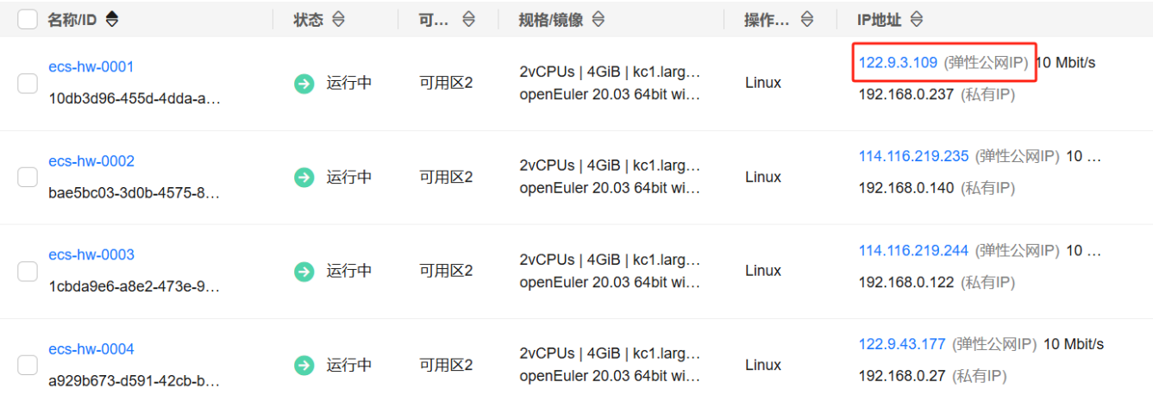
- 创建用户
为了防止大家的文件混乱，建议大家在每一台机器下都建立个人账户，不建议统一使用root账户，下面以用户名dcy为例，四台机器名分别为ecs-hw-0001, ecs-hw-0002, ecs-hw-0003, ecs-hw-0004, 四台机器的ip为192.168.0.224, 192.168.0.4, 192.168.0.73, 192.168.0.191，以下所有的操作均在ecs-00-0001该台主机上，环境配置时在每一台主机上都需要重复执行（步骤4和步骤5四台机器都需要执行，ip需要根据实际分配进行相应调整）。
使用以下命令在root账户下建立个人的账户（四台主机都执行）:
adduser dcy
passwd dcy
usermod -aG wheel dcy
- 免密配置
以下所有步骤在四台机器上均需要重复执行。
①配置四台机器主机名和ip解析（各主机ip可以通过ifconfig或者控制台界面查看）
vim /etc/hosts
注释文件原先本身的信息并添加以下信息（注释是因为原信息会对本实验程序的运行产生报错）：
192.168.0.237 ecs-hw-0001
192.168.0.140 ecs-hw-0002
192.168.0.122 ecs-hw-0003
192.168.0.27 ecs-hw-0004
添加完成后，信息如下
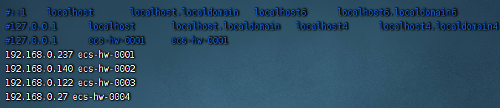
②登录新账户
退出root账户，重新登录到新建立的账户下
su - dcy
③本地生成密钥
过程中保持默认选项，回车即可
ssh-keygen -t rsa -b 4096
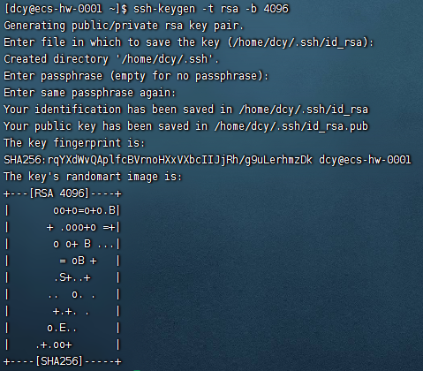
④添加公钥至所有主机
ssh-copy-id dcy@ecs-hw-0001
ssh-copy-id dcy@ecs-hw-0002
ssh-copy-id dcy@ecs-hw-0003
ssh-copy-id dcy@ecs-hw-0004
⑤安装依赖包
sudo yum -y install gcc-gfortran
sudo yum -y install gcc-c++
⑥源码编译安装mpi
wget http://www.mpich.org/static/downloads/3.3.2/mpich-3.3.2.tar.gz
tar -zxvf mpich-3.3.2.tar.gz
cd mpich-3.3.2
./configure
sudo make && sudo make install
完成以上步骤后，实验环境配置完毕。
- 实验内容
本实验指导书通过在华为鲲鹏上，编译运行简单的HelloWorld示例程序。完成实验操作后，学生会掌握简单的程序编写，集群MPI并行计算的配置以及加深对并行计算的了解。
- 创建示例程序源码
提示：以下示例步骤均在ecs-hw-0001上执行，在其他主机上执行命令时请注意修改主机和用户名称。
执行以下命令，创建hello目录存放该程序的所有文件, 并进入hello目录（四台主机都执行）。
mkdir /home/dcy/hello
cd /home/dcy/hello
执行以下命令，创建示例程序源码mpi_hello_world.c（四台主机都执行）。
vim mpi_hello_world.c
代码内容如下：
#include <mpi.h>
#include <stdio.h>
int main(int argc, char** argv) {
// Initialize the MPI environment. The two arguments to MPI Init are not
// currently used by MPI implementations, but are there in case future
// implementations might need the arguments.
MPI_Init(NULL, NULL);
// Get the number of processes
int world_size;
MPI_Comm_size(MPI_COMM_WORLD, &world_size);
// Get the rank of the process
int world_rank;
MPI_Comm_rank(MPI_COMM_WORLD, &world_rank);
// Get the name of the processor
char processor_name[MPI_MAX_PROCESSOR_NAME];
int name_len;
MPI_Get_processor_name(processor_name, &name_len);
// Print off a hello world message
printf("Hello world from processor %s, rank %d out of %d processors\n",
processor_name, world_rank, world_size);
// Finalize the MPI environment. No more MPI calls can be made after this
MPI_Finalize();
}

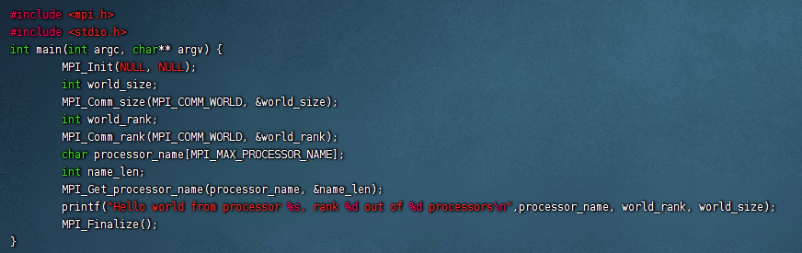

- 创建makefile
执行以下命令，创建makefile（四台主机都执行）。
代码内容如下：
vim makefile
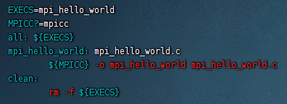
EXECS=mpi_hello_world
MPICC?=mpicc
all: ${EXECS}
mpi_hello_world: mpi_hello_world.c
${MPICC} -o mpi_hello_world mpi_hello_world.c
clean:
rm -f ${EXECS}
- 进行编译
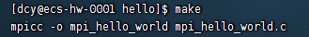
执行以下命令，进行编译（四台主机都执行）。
cd /home/dcy/hello
make
- 建立主机配置文件
执行以下命令，建立主机配置文件（四台主机都执行）。
vim /home/dcy/hello/config
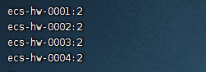
添加内容如下：
- 运行监测
ecs-hw-0001:2
ecs-hw-0002:2
ecs-hw-0003:2
ecs-hw-0004:2
执行以下命令，查看运行结果（只需要在ecs-hw-0001上执行）
mpiexec -n 8 -f /home/dcy/hello/config /home/dcy/hello/mpi_hello_world
结果如下：
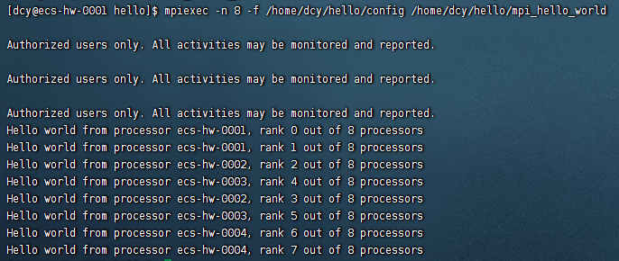
通过上述代码运行，可以看出，编写的hello-wolrd程序已经在华为鲲鹏上运行起来，程序在集群之间并行计算处理。
- 实验报告
- 实验过程（包含配置环境）截图
- 程序并行运行截图
- 回答问题：集群之间如果彼此不配置信任秘钥，程序能否正常运行？

